Suites | Prise en main des menus | TI-82 Stats.fr

? | On considère la suite u arithmétique de premier terme u₀ = −4 et de raison 0,8 et la suite v géométrique de premier terme v₀ = 0,1 et de raison −1,5.  1°) Donner l'expression de u_{n} et v_{n} en fonction de n et en déduire le calcul des 15 premiers termes de chaque suite.  2°) Pour les suites u et v, trouver la relation permettant de définir chaque terme à partir du précédant (relation de récurrence). En déduire une autre méthode calcul des 15 premiers termes de chaque suite.  3°) Afficher les valeurs u₃₁ et v₂₅.  4°) Représenter graphiquement les suites u et v par un nuage de points. | ?

Accès au mode suites

Touche mode.  Choisir sur la quatrième ligne Suit et appuyer sur entrer. | 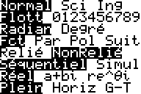

1°) Utiliser le terme général

On a u_{n} = −4 + 0,8 n et v_{n} = 0,1 × (−1,5)^{n}  •Touche f (x) . On obtient l'écran suivant (saisir éventuellement n Min = 0 ). Introduire la suite u.  Pour la variable n, utiliser la touche x, t, θ, n.  Valider avec la touche entrer. Même opération pour la suite v.  •Régler les paramètres de la table comme sur l’écran ci-contre  Instruction déf table (touches 2nde et fenêtre ).  •Afficher la table de valeurs  Instruction table (touches 2nde et graphe ).  → Les suites u et v étant définies par une relation explicite, la donnée de u(nMin) et de v(nMin) n'est pas obligatoire.  → Si des valeurs de u(nMin) et de v(nMin) sont saisies, elles apparaissent dans la table sans conséquences sur les autres valeurs de u_{n}. | 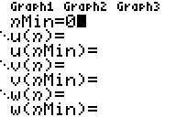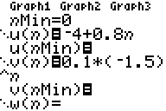  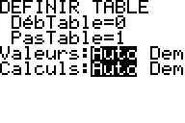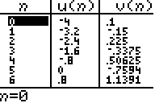

2°) Utiliser la relation de récurrence

Sur la calculatrice il faut exprimer u_{n} en fonction de u_{n−1}  Ainsi, u_{n+1} = u_{n} + 0,8 devient u(n) = u(n − 1) + 0,8  et v_{n+1} = v_{n} × (−1,5) devient v(n) = v(n − 1) × (−1,5)  • Touche f (x).puis annul pour effacer la suite déjà saisie. Introduire les deux relations de récurrence : utiliser la touche x, t, θ, n et les instructions u_{n} (touches 2nde et 7 ). et v_{n} (touches 2nde et 8 ).  Compléter u(nMin) et de v(nMin) par −4 et 0,1. Valider avec entrer.  •Régler les paramètres et afficher la table de valeurs la table comme ci-dessus | 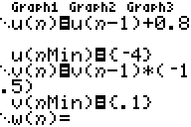

3°) Afficher un terme de la suite

Retour à l'écran de calcul . Instruction quitter (touches 2nde et mode ).  Saisir les séquences suivantes :  2nde 7 .(. .31. .). entrer et 2nde 8 .(. .25. .). entrer | 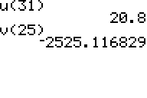

4°) Représentation graphique

• Ouvrir la fenêtre d’affichage :Touche fenêtre.  Régler les paramètres comme sur les écrans ci-contre.  Touches  et  pour passer d’une ligne à l’autre.  Touche graphe pour obtenir la représentation ci-contre  • La touche trace permet d'obtenir les coordonnées des points représentés.  Les touches  et ➢ permettent de passer d’un point à l’autre.  Les touches  et  permettent de passer d’une suite à l’autre. | 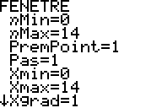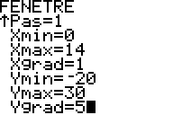  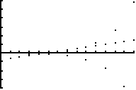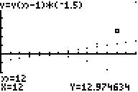

⇒ Problèmes pouvant être rencontrés

Problème rencontré | Comment y remédier
Valeur de u₀ incorrecte  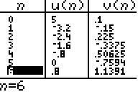 | Touche f (x).puis saisir la bonne valeur dans u(nMin)
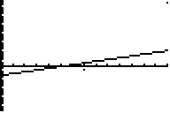 | Les suites ont été saisies en mode fonction à l’aide de l’expression du terme général. La calculatrice trace une droite pour u et ne sait pas calculer v_{x} pour x réel.
Il faut modifier le format d’affichage du graphique :
Instruction format (touches 2nde et zoom ) . Choisir sur la première ligne f (n) et appuyer sur entrer .

Points reliés  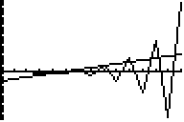 | 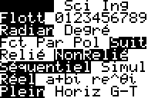  Touche mode .  Choisir sur la cinquième ligne NonRelié  et appuyer sur entrer.

